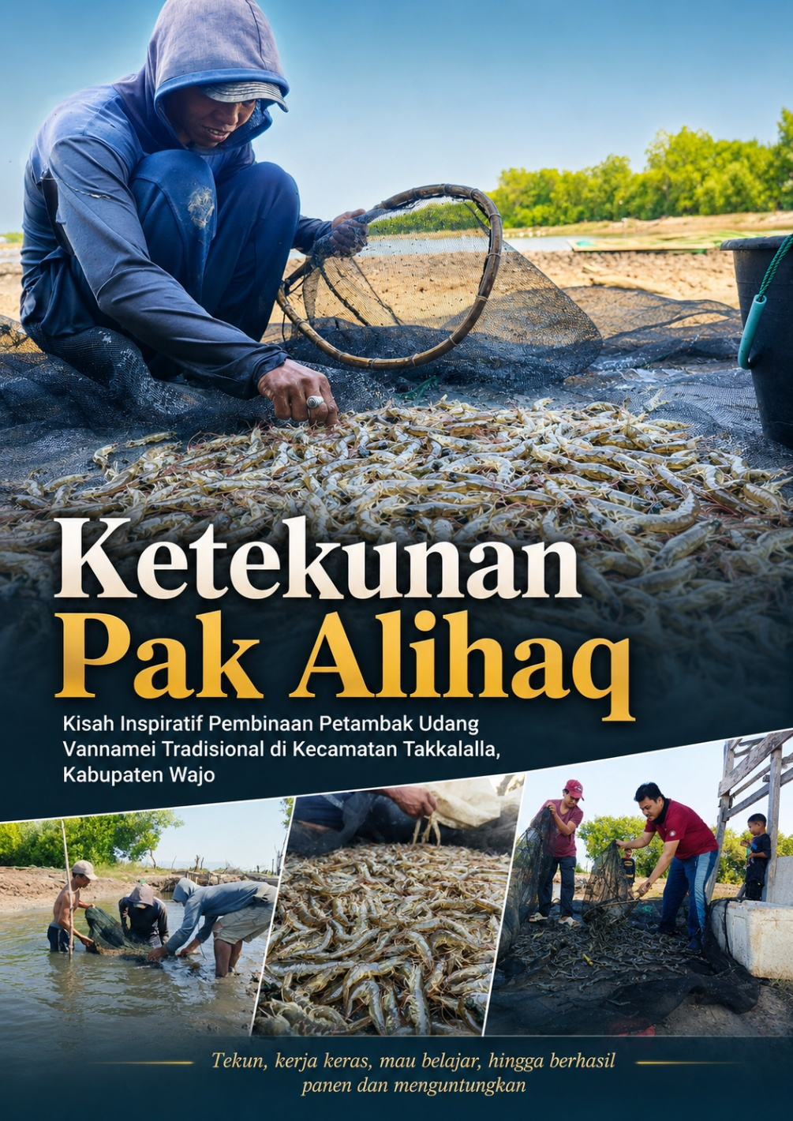

Ketekunan Pak Alihaq: Dari Tambak Tradisional Menuju Panen yang Menguntungkan
Penulis : Mahsyar Taufiq (Fasilitator Teknis Kabupaten Wajo)
Di Kecamatan Takkalalla, Kabupaten Wajo, terdapat kisah sederhana namun penuh inspirasi dari seorang petambak udang vannamei tradisional bernama Pak Alihaq beliau merupakan salah satu penerima program Infrastructure Improvement For Shirmp Aquaculture Project (IISAP). Berbekal tambak yang dikelola secara sederhana, ia menjalani usaha budidaya udang vannamei dengan penuh ketekunan. Bagi Pak Alihaq, menjadi petambak bukan hanya soal menebar benur lalu menunggu waktu panen, tetapi tentang bagaimana merawat, mengamati, belajar, dan bertahan menghadapi berbagai tantangan di lapangan.
Pada awalnya, budidaya udang vannamei secara tradisional tentu tidak selalu berjalan mudah. Perubahan kondisi air, cuaca, pertumbuhan udang yang tidak seragam, hingga risiko kematian menjadi bagian dari keseharian yang harus dihadapi. Namun Pak Alihaq tidak memilih menyerah. Ia justru menunjukkan kemauan yang besar untuk belajar dan menerima pembinaan. Setiap informasi dan pengalaman baru ia jadikan bahan untuk memperbaiki cara pengelolaan tambaknya, mulai dari persiapan tambak, pengelolaan kualitas air, penebaran benur, pemberian pakan, hingga pemantauan perkembangan udang.
Yang menjadi kekuatan utama Pak Alihaq adalah sikapnya yang terbuka terhadap pengetahuan baru. Ia tidak merasa bahwa pengalaman bertahun-tahun sudah cukup. Baginya, selalu ada hal yang bisa dipelajari. Ketika mendapatkan arahan dalam pembinaan, ia berusaha menerapkannya sesuai kondisi tambak yang dimilikinya. Ia semakin rajin mengamati kondisi udang, memperhatikan perubahan lingkungan tambak, dan melakukan tindakan lebih cepat ketika menemukan sesuatu yang tidak sesuai.
Hari demi hari dilalui dengan kerja keras. Panas matahari, lumpur tambak, dan panjangnya waktu pemeliharaan tidak mengurangi semangatnya. Ia memahami bahwa hasil yang baik tidak datang secara instan. Kedisiplinan dan konsistensi menjadi bagian penting dari keberhasilannya. Setiap perkembangan kecil pada udang menjadi penyemangat bahwa usaha yang dilakukan mulai memberikan hasil.
Hingga akhirnya, masa yang ditunggu pun tiba. Udang vannamei yang dipelihara dapat dipanen dengan hasil yang memberikan keuntungan. Hamparan udang hasil panen yang dikumpulkan di atas jaring menjadi bukti bahwa kerja keras Pak Alihaq tidak sia-sia. Bukan hanya hasil panen yang memberikan kebahagiaan, tetapi juga pengalaman dan pengetahuan yang diperoleh selama proses budidaya. Keberhasilan tersebut membuktikan bahwa tambak tradisional tetap memiliki peluang untuk berkembang apabila dikelola dengan tekun, disiplin, dan berdasarkan pengetahuan yang terus diperbarui.
Kisah Pak Alihaq memberikan pelajaran bahwa keberhasilan seorang petambak tidak hanya ditentukan oleh besarnya modal atau kecanggihan teknologi. Kemauan belajar, kerja keras, ketekunan, serta keberanian memperbaiki cara budidaya merupakan modal yang tidak kalah penting. Dari sebuah tambak tradisional di Kecamatan Takkalalla, Pak Alihaq menunjukkan bahwa perubahan dapat dimulai dari langkah sederhana: mau mendengar, mau mencoba, mau mengevaluasi, dan tidak mudah menyerah.
Keberhasilan panen ini bukanlah akhir perjalanan, melainkan awal untuk terus meningkatkan pengelolaan tambak agar semakin produktif dan berkelanjutan. Semoga semangat Pak Alihaq dapat menjadi inspirasi bagi petambak lainnya di Kabupaten Wajo bahwa dengan ketekunan, pembinaan yang tepat, dan semangat untuk terus belajar, tambak tradisional pun mampu memberikan hasil yang membanggakan dan meningkatkan kesejahteraan keluarga petambak.

